

Medicover w Polsce – Biuro Prasowe
biuroprasowe.medicover.pl

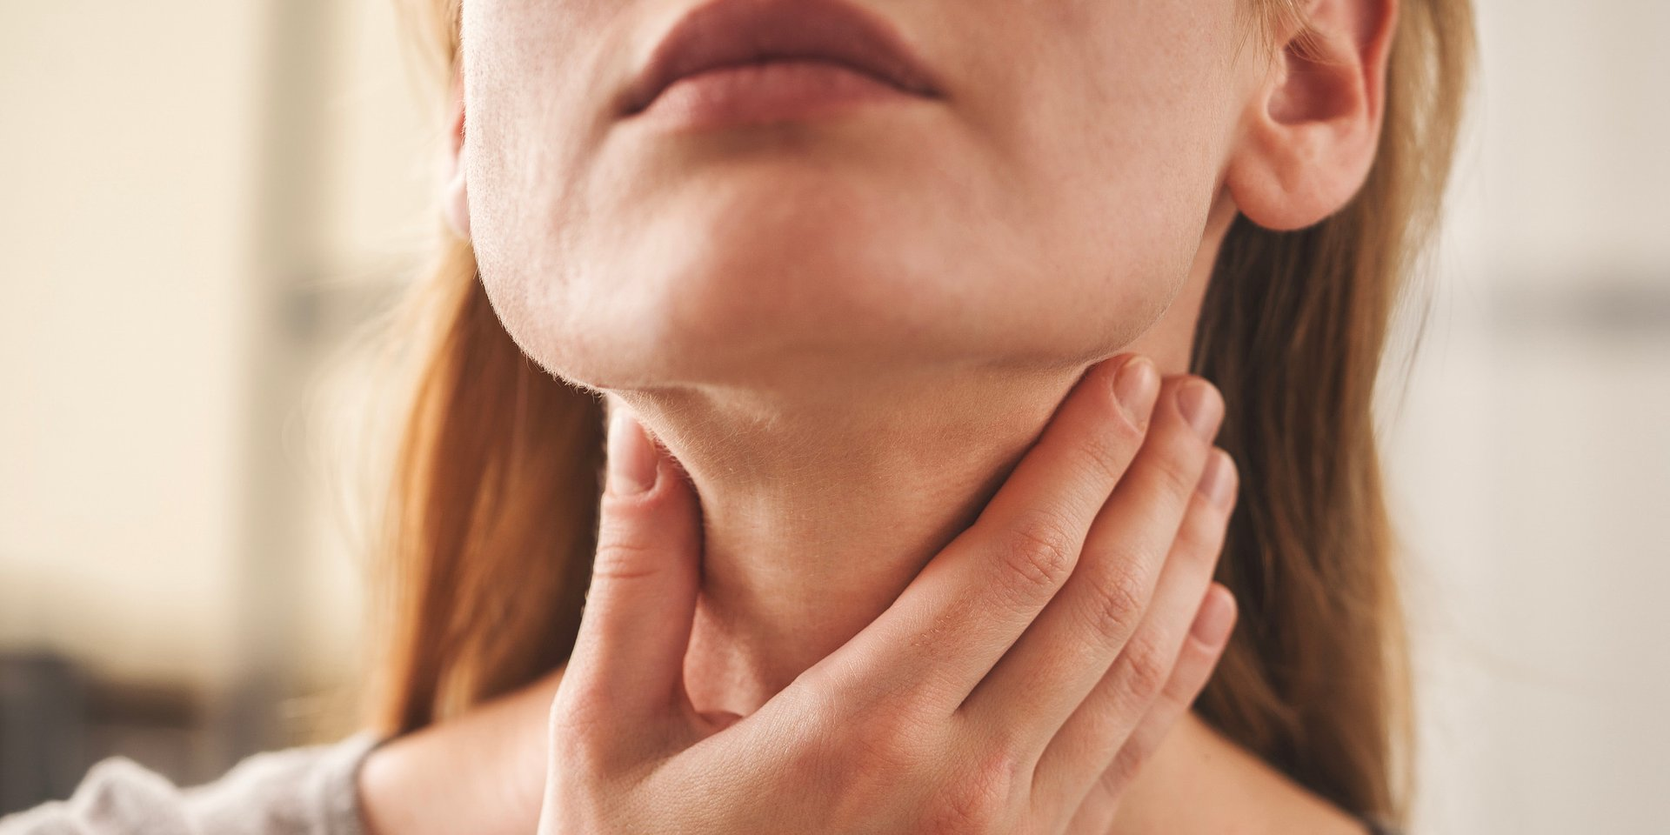

Materiał opracowany przez Guarana PR
Nowotwory jamy ustnej: rzadkie, ale groźne – jak się ustrzec?

Wiedzieć o nich powinien każdy, nie tylko osoby z grup ryzyka, jak palacze, osoby spożywające alkohol czy nosiciele HPV, ale także osoby po pięćdziesiątce i narażone na przewlekłe stany zapalne. Niepokoić powinna afta, która się nie goi, i guzek, który nie znika. Specjaliści przypominają o samobadaniu.

Szacuje się, że nowotwory jamy ustnej dotyczą w Polsce zaledwie 1000 osób rocznie. Choć to w porównaniu z innymi nowotworami niewielka liczba, to w większości można ich uniknąć, bo główne przyczyny są znane: tytoń i alkohol. Nowotwory z tej grupy są jednak podstępne. Z początku całkowicie niegroźnie wyglądająca zmiana może się okazać zmianą nowotworową. Im wcześniej zauważona, tym większa szansa na podjęcie leczenia, a przede wszystkim: wyleczenie.

Ogranicz ryzyko

Alkohol i tytoń. O tych dwóch używkach wspomina się nagminnie nie tylko w przypadku nowotworów jamy ustnej, ale także nowotworów płuc, krtani, żołądka, jelita grubego, nerki czy trzustki. To silne karcinogeny, czyli czynniki ewidentnie powiązane z ryzykiem nowotworowym. Zagrożeniem jest nosicielstwo wirusa brodawczaka ludzkiego (HPV) oraz... ukruszone wypełnienie.

Szczególnie narażone są osoby, u których dochodzi do nakładania się dwóch lub więcej czynników, jak nadmierne spożywanie alkoholu i nałóg tytoniowy. Nie bez znaczenia jest przewlekłe, wieloletnie utrzymywanie się mechanicznego czynnika drażniącego. W przypadku jamy ustnej mówimy na przykład o ukruszonym zębie lub wypełnieniu, które może podrażniać wnętrze policzka, czy niedopasowana proteza uciskająca tkanki miękkie, powodująca owrzodzenia
– wyjaśnia lek. dent. Agnieszka Juśkiewicz z Medicover Stomatologia i podkreśla, że w przypadku nowotworów HPV-zależnych mamy świetny sposób profilaktyki:

Szczepienia przeciwko HPV to nie tylko szansa na uniknięcie nieestetycznych zmian skórnych, ale przede wszystkim realna profilaktyka nowotworów, w tym tych jamy ustnej, indukowanych obecnością wirusa brodawczaka ludzkiego.

Wyraźnie częściej na nowotwory jamy ustnej i gardła zapadają mężczyźni po 50 r.ż. i choć sam wiek czy płeć nie są czynnikami ryzyka, to lekarze wskazują na istotną zależność: długo utrzymujące się nawyki i nałogi. W Polsce to właśnie mężczyźni sięgają częściej po alkohol, a jakby tego było mało: po ten mocniejszy.

Zwróćmy uwagę, że komórki ludzkiego ciała regenerują się w różnym, właściwym dla siebie tempie, zależnie od tkanek, jakie tworzą, ale jeśli my je stale niszczymy, podrażniamy, powodujemy stan zapalny, muszą się odnawiać częściej, a z tego wynika większe ryzyko powstania błędu w DNA komórki, czyli zainicjowania procesu nowotworowego. Wskazuje to na to, że czynnik nie musi bezpośrednio oddziaływać na DNA, jak promieniowanie jonizujące, ale to może być bardzo gorąca herbata pita po kilka filiżanek latami, zwiększająca ryzyko raka przełyku, jak pokazali w badaniach naukowcy z Teheranu
– wyjaśnia dentystka.

W 2016 roku Międzynarodowa Agencja Badań nad Rakiem (IARC) będąca częścią Światowej Organizacji Zdrowia (WHO) uznała picie napojów o bardzo wysokiej temperaturze, przekraczającej 65°C, za czynnik prawdopodobnie rakotwórczy dla ludzi. Zachowanie, a nie samą substancję, powiązano m.in. z nowotworem płaskonabłonkowym przełyku.

Zielone warzywa liściaste, rośliny strączkowe, wątroba, jaja, drożdże spożywcze i ryby mogą ułatwić profilaktykę. Jak? Niedobory witamin, szczególnie z grupy B, zwiększają ryzyko pojawienia się nowotworów jamy ustnej, a właśnie te produkty są w nie bogate.

Czerniak, kojarzony głównie ze skórą, może ulokować się na wardze
– ostrzega ekspertka Medicover Stomatologia i zaleca: szminka z filtrem, unikanie nadmiernej ekspozycji czy osłanianie twarzy podczas planowanych długich aktywności na świeżym powietrzu, zwłaszcza latem, to elementy prewencji, o których warto pamiętać.

Pierwsze objawy

Jedną z cech nowotworów w ogóle jest to, że rzadko dają zauważalne i jednoznaczne objawy. W przypadku jamy ustnej mamy jednak tę przewagę, że możemy do niej zajrzeć od czasu do czasu i sprawdzić, czy nie pojawiło się w niej coś, czego tam być nie powinno. Kiedy powinna nam się zapalić czerwona lampka? Co może wzbudzić czujność? Zwróć uwagę w szczególności na:

- rany, owrzodzenia i afty, które się nie goją. Jest to najczęstszy i najbardziej alarmujący objaw. Jeśli rana, afta lub owrzodzenie na języku, dziąsłach, policzku lub wargach nie zniknie w ciągu dwóch do trzech tygodni albo nawet się zaostrza, trzeba odwiedzić dentystę lub laryngologa. Mogą się pojawiać pod ruchomą protezą i często to ona jest obarczana winą za ich powstanie. Tak też jest, ale nieleczone owrzodzenie może przekształcić się w zmianę nowotworową;
- ranę lub owrzodzenie, które nie znika po wyeliminowaniu czynnika drażniącego;
- białe (leukoplakia), czerwone (erytroplakia) lub białe poprzetykane czerwonymi (erytroleukoplakia) plamy na błonie śluzowej jamy ustnej. Mogą być płaskie lub lekko podniesione i w większości są bezbolesne, co sprawia, że łatwo je przeoczyć. Mają nieregularny kształt, nie udaje się ich zetrzeć czy zdrapać narzędziem. To już jest stan przednowotworowy. Szczególnie często występują u palaczy i osób nadużywających alkoholu;
- zmiany w teksturze lub kolorze, jak np. zgrubienia, narośla, stwardnienia lub inne nietypowe zmiany, które są wyraźnie odgraniczone od zdrowej tkanki jamy ustnej;
- przewlekły ból, drapanie gardła lub chrypkę. Długo utrzymujące się dolegliwości w gardle, które nie ustępują i nie są związane z przeziębieniem czy alergią sezonową. Objawom może towarzyszyć uczucie ciała obcego, np. przy przełykaniu;
- powiększone węzły chłonne w okolicy szyi, które nie są bolesne i nie zmniejszają się z upływem czasu, np. po przebytej infekcji;
- krwawienie z rany w jamie ustnej lub na języku, które pojawia się bez wyraźnej przyczyny, np. po szczotkowaniu zębów;
- zmiany w uzębieniu, jak rozchwianie zębów lub problem z dopasowaniem protezy zębowej, która wcześniej pasowała idealnie. Może to być pojawienie się bólu w obrębie szczęki, żuchwy lub stawu skroniowo-żuchwowego, niezwiązanego z żadnym procesem chorobowym, jak TMD czy próchnica;
- wyczuwalne pod palcami zgrubienia na szczęce lub żuchwie.

Samobadanie. Jama ustna na oku

Trudno będzie dostrzec niepokojące objawy bez regularnej samokontroli. Lekarze zalecają wykonywanie samobadania przynajmniej raz w miesiącu, nie jest ono szczególnie czasochłonne ani wymagające, a korzyści w postaci zmniejszenia ryzyka nowotworów lub wczesne ich wykrycie są niepodważalne.

Odruchem powinno być oglądanie wnętrza jamy ustnej codziennie, choćby przy porannym szczotkowaniu zębów. Nawet jeśli nie odczuwamy niepokojących objawów, to rzucenie okiem na to, czy śluzówki nie są zaczerwienione albo podrażnione, to istotna wskazówka o naszym zdrowiu. Kompleksową samokontrolę czy samobadanie powinniśmy wykonywać co miesiąc
– radzi lek. dent. Agnieszka Juśkiewicz.

- Samokontrolę powinno się zacząć od zajrzenia do jamy ustnej, spojrzenia na powierzchnię języka, gardło, wnętrza policzków.
- W następnym kroku przesuwamy język na boki, podnosimy do góry i dokładnie oglądamy.
- Później zwracamy uwagę na podniebienie, wnętrza policzków. · Następnie przesuwamy palcami po wargach, odchylamy je od dziąseł, spoglądając w poszukiwaniu nieprawidłowości.
- W dalszej kolejności przesuwamy palcami po szczęce pod zatokami szczękowymi aż do uszu, później po żuchwie.
- Na sam koniec próbujemy wyczuć węzły chłonne na szyi, przebiegamy palcami także po karku poniżej potylicy.

Samobadanie najlepiej wykonywać przy dobrym oświetleniu (sztucznym lub dziennym), posiłkując się latarką, przed lustrem. Można ułatwić sobie ten proces wykorzystaniem jednorazowej szpatułki. Przed przystąpieniem do badania myjemy dokładnie ręce.

Zmiana i co dalej?

Większość zmian w jamie ustnej jest łagodna i nie ma charakteru nowotworowego. Mogą to być powszechne afty, nadżerki, torbiele czy włókniaki. Najczęściej zaleca się wyeliminowanie czynnika szkodliwego lub/i drażniącego, np. rzucenie palenia, i obserwację zmiany. Należy jednak pamiętać, że każdy przypadek jest indywidualny i wymaga oceny lekarza.

Wczesne wykrycie zmiany ułatwia pacjentowi i lekarzom leczenie. Jednym z ważniejszych badań jest biopsja, co oznacza pobranie fragmentu zmiany, a następnie przekazanie go do badania histopatologicznego. Na tej podstawie podejmowana jest decyzja o dalszym leczeniu, ewentualnie przekazaniu pacjenta pod opiekę onkologiczną. Ale tu uspokajam, bo naprawdę wiele zmian jest łagodnych, mogą ustąpić same, pod wpływem leczenia, eliminacji czynników lub są wycinane i rzadko bądź wcale nie nawracają. Dlatego tak ważne są świadomość, samobadanie i profilaktyka
– podsumowuje lek. dent. Agnieszka Juśkiewicz.

W wielu przypadkach zmiany mogą być wykryte na rutynowym przeglądzie stomatologicznym. W świetle lampy i pod czujnym okiem stomatologa niewiele może się ukryć, do tego wykonywane co kilka lat zdjęcie panoramiczne RTG pozwala ocenić stan układu kostnego szczęki i żuchwy. Do laryngologa (otolaryngologa) powinniśmy się zgłosić, gdy odczuwamy przedłużający się ból gardła, chrypkę czy przeszkodę podczas połykania, a do dermatologa – ze zmianami w obrębie ust. Do lekarza rodzinnego możemy się zgłosić w każdym z powyższych przypadków. Powinien nas pokierować do właściwego specjalisty.

Wywiady, komentarze, konsultacje? Nasi eksperci chętnie odpowiedzą. Dodatkowe materiały, zdjęcia do pobrania na http://medicoverstom.dlamediow.pl/

Biuro Prasowe Medicover Stomatologia / Guarana PRAleksander Rojek, tel. 508 39 77 88, mail. aleksander.rojek@guaranapr.pl

 | Medicover Stomatologia - Backgrounder PL&amp;ENG 2025.pdf | Download
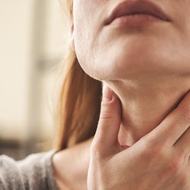 | Nowotwory jamy ustnej - rzadkie, ale groźne – jak się ustrzec.jpg | Download

